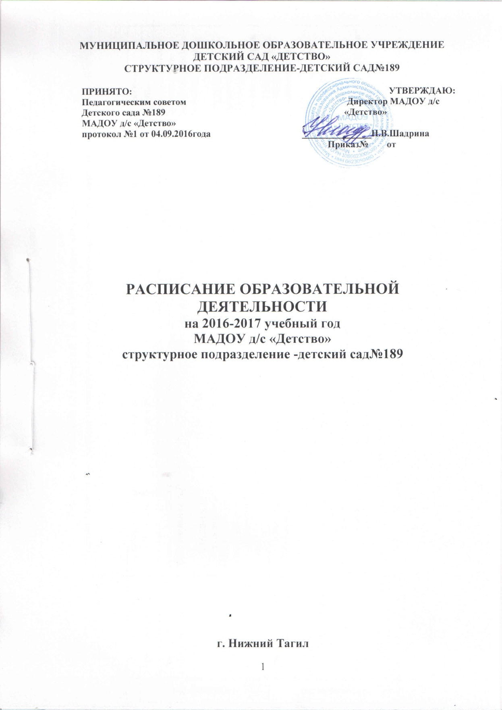

Расписание занятий СП детский сад №189 «Парус детства»
(расписание непрерывной непосредственно образовательной деятельности)
на 2016-2017 учебный год

 |  | понедельник | вторник | среда | четверг | пятница
1младшая №1 | Гребенькова Елена Олеговна  Вирясова Ольга Анатольевна | 8.50-9.00  Восприятие смысла музыки/ Ладушки1 р/м  (Мышлявкина А.В.)  15.20-15.38  Эксперименты с материалами лепка (по подгруппам) | 9.00-9.25  РЭМП (математика и сенсорное развитие)  (по подгруппам)  15.20-15.30  Двигательная деятельность  (физическая культура в группе) | 9.00-9.10  Восприятие смысла музыки (музыка)  (Мышлявкина А.В.)  15.20-15.38  Эксперименты с материалами: лепка (по подгруппам) | 9.00-9.25  Ребенок и окр. мир  (мир природы/соц. мир)  (по подгруппам)  15.45-16.10  Физическое развитие  (по подгруппам) | 9.00-9.25  Коммуникативная деятельность  (развитие речи)  (по подгруппам)  15.20-15.40  Двигательная  Деятельность  (физическая культура в группе)
2 младшая №2 | Чернышева Алла Владимировна  Вирясова Светлана Анатольевна | 9.00-9.15  Художественная деятельность(рисование)9.25-9.35  Двигательная деятельность  (физическая культура в группе/в) | 9.00-9.15  Познавательная деятельность  (мир природы./соц. мир)  15.15-15.30  Музыкальная деятельность/ Ладушки1 р/м  (Мышлявкина А.В.) | 9.00-9.15  Двигательная деятельность  (физическая культура в зале/ф)  9.25-9.40  Коммуникативная деятельность  (развитие речи) | 9.00-9.15  Музыкальная деятельность  (Мышлявкина А.В.)  9.25-9.40  Познавательная деятельность (ФЭМП) | 9.00-9.15  Художественная деятельность (лепка/аппликация)  15.35-15.50  Двигательная деятельность  (физическая культура в зале/в)
2 младшая №3 | Вишнякова Жанна Рифкатовна  Смирнова Юлия Александровна | 9.00-9.15  Двигательная деятельность  (физическая культура в зале/ф)  9.25-9.35  Художественная деятельность  (рисование) | 9.00-9.15  Познавательно – исследовательская деятельность  (мир природы./соц. мир)  15.35-15.50  Музыкальная деятельность/ «Ладушки»  (Мышлявкина А.В.) | 9.00-9.15  Коммуникативная деятельность  (развитие речи)  9.25-9.35  Двигательная деятельность  (физическая культура в группе/в) | 9.00-9.15  Познавательно – исследовательская деятельность  (ФЭМП)  9.25-9.40  Музыкальная деятельность  (Мышлявкина А.В.) | 9.00-9.15  Художественная деятельность (лепка/аппликация)  15.15-15.30  Двигательная деятельность  (физическая культура в зале/в)
2 младшая №11 | Музафарова Наталья Альбертовна  Фролова Наталья Сергеевна | 9.00-9.15  Художественная деятельность  (рисование)  9.35-9.50  Музыкальная деятельность Ладушки1 р/м  (Мышлявкина А.В.) | 9.00-9.15  Коммуникативная деятельность  (развитие речи)  15.15-15.30  Двигательная деятельность  (физическая культура в зале/в) | 9.00-9.15  Познавательно – исследовательская деятельность  (мир природы./соц. мир)  9.25-9.35  Двигательная деятельность  (физическая культура в группе/в) | 9.00-9.15  Познавательно – исследовательская деятельность  (ФЭМП)  11.45-12.00  Двигательная деятельность  (физическая культура в зале/ф) | 9.00-9.15  Художественная деятельность (лепка/аппликация)  9.35-9.50  Музыкальная деятельность  (Мышлявкина А.В.)
средняя группа №4 | Бедринова Наталья Владимировна  Сысолятина Наталья Сергеевна | 9.00-9.20  Художественная деятельность  (рисование)  9.30-9.50  Двигательная деятельность | 9.00-9.20  Коммуникативная деятельность  (развитие речи)  9.30-9.50  Мы живем на Урале  16.00-16.20  Музыкальная деятельность  (Мышлявкина А.В.) | 9.00-9.20  Познавательно – исследовательская деятельность  (ФЭМП)  9.30-9.50  ОБЖ  10.40-11.00  Двигательная деятельность | 9.00-9.20  Познавательно – исследовательская деятельность  (мир природы./соц. мир)  9.45-10.05  Музыкальная деятельность  (Мышлявкина А.В | 9.00-9.20  Двигательная деятельность  (физическая культура в зале)  9.30-9.50  Художественная деятельность (лепка/аппликация)
Средняя группа №5 | Чупракова Наталья Витальевна  Фирсова Елена Александровна | 9.00-9.20  Художественная деятельность  (рисование)  9.50-10.10  Двигательная деятельность  (физическая культура  в зале) | 9.00-9.20  Музыкальная деятельность  (Вирясова Н.А.)  9.30-9.50  Коммуникативная деятельность  (развитие речи) | 9.00-9.20  Познавательно – исследовательская деятельность  (мир природы./соц. мир)  9.30-9.40  Мы живем на Урале  11.05-11.30  Двигательная деятельность на прогулке | 9.00-9.20  Познавательно – исследовательская деятельность  (ФЭМП)  9.30-9.50  ОБЖ  15.30-15.45  Музыкальная деятельность  (Вирясова Н.А.) | 9.00-9.20  Художественная деятельность (лепка/аппликация)  9.30-9.50  Двигательная деятельность  (физическая культура в зале)
Средняя группа №7 | Гордейчик Екатерина Александровна  Путилова Елена Сергеевна | 9.00-9.20  Художественная деятельность  (рисование)  9.30-9.40  ОБЖ  10.35-10.55  Двигательная деятельность на прогулке | 9.00-9.20  Познавательно – исследовательская деятельность  (мир природы./соц. Мир)  9.30-9.50  Музыкальная деятельность/Ладушки 1р/м  (Вирясова Н.А.) | 9.00-9.20  Познавательно – исследовательская деятельность  (ФЭМП)  9.30-9.50  Двигательная деятельность  (физическая культура в зале) | 9.00-9.20  Коммуникативная деятельность  (развитие речи)  15.50-16.05  Музыкальная деятельность  (Вирясова Н.А.) | 9.00-9.20  Художественная деятельность (лепка/аппликация)  9.30-9.40  Мы живем на Урале  11.45-12.05  Двигательная деятельность  (физическая культура в зале)
Средняя группа №8 | Жарикова Дарья Андреевна  Артамонова Елена Владимировна | 9.00-9.20  Художественная деятельность  (рисование)  9.30-9.50  Мы живем на Урале  10.25-10.45  Музыкальная деятельность/Ладушки 1р/м  (Мышлявкина А.В.) | 9.00-9.20  Двигательная деятельность  (физическая культура в зале)  9.30-9.50  Коммуникативная деятельность  (развитие речи) | 9.00-9.20  Познавательно – исследовательская деятельность  (мир природы./соц. мир)  9.35-9.55  Музыкальная деятельность  (Мышлявкина А.В.) | 9.00-9.20  Познавательно – исследовательская деятельность  (ФЭМП)  9.30-9.50  Двигательная деятельность  (физическая культура в зале) | 9.00-9.20  Художественная деятельность (лепка/аппликация)  9.30-9.50  ОБЖ  10.40-11.00  Двигательная деятельность на прогулке
Старшая группа№6 | Ржавитина Ирина Сергеевна  Довгая Евгения Сергеевна | 9.00-9.25  Художественная деятельность(рисование)  9.35-10.00  Познавательно – исследовательская деятельность  (мир природы)  11.30-12.00  Двигательная деятельность на прогулке | 9.00-9.25  Коммуникативная деятельность  (развитие речи)  10.00-10.25  Музыкальная деятельность/Ладушки 1р/м  (Вирясова Н.А.)  16.00-16.25  . ОБЖ | 9.00-9.25  Познавательно – исследовательская деятельность  (ФЭМП)  9.50—10.15  Двигательная деятельность  (физическая культура в зале)  10.10-10.35  Художественная деятельность  (рисование) | 9.00-9.25  Двигательная деятельность (физическая культура в зале)  9.35-10.00  Коммуникативная деятельность  (развитие речи)  16.10-16.35  Мы живем на Урале | 9.00-9.25  Познавательно – исследовательская деятельность  (соц. мир)  9.35-10.00  Художественная деятельность  (лепка/аппликация)  11.50-12.20  Музыкальная деятельность  (Вирясова Н.А.)
Старшая группа№9 | Каримова Ирина Владимировна  Осиева Айсель Мамедовна | 9.00-9.25  Познавательно – исследовательская деятельность  (мир природы)  9.35-10.00  Художественная деятельность(рисование)  11.00-11.25  Двигательная деятельность на прогулке | 9.00-9.25  Коммуникативная деятельность  (развитие речи)  9.35-10.00  Двигательная деятельность  (физическая культура в зале)  16.10-16.35  ОБЖ | 9.00-9.25  Познавательно – исследовательская деятельность  (ФЭМП)  9.35-10.00  Художественная деятельность(рисование)  11.00-11.25  Музыкальная деятельность  (Вирясова Н.А.)  16.10-16.35  Мы живем на Урале | 9.00-9.25  Познавательно – исследовательская деятельность  (соц. мир)  9.35-10.00  Художественная деятельность  (лепка/аппликация)  10.10-10.35  Двигательная деятельность  (физическая культура в зале) | 9.00-9.25  Музыкальная деятельность/Ладушки 1р/м  (Вирясова Н.А.)  9.35-10.00  Коммуникативная деятельность  (развитие речи)
Подготовительная группа №10 | Кохан анна Юрьевна  Соколова Светлана Геннадьевна | 9.00-9.30  Музыкальная деятельность  (Вирясова Н.А.)  9.40-10.10  Коммуникативная деятельность  (развитие речи)  10.20-10.50  Художественная деятельность(рисование) | 9.00-9.30  Познавательно – исследовательская деятельность  (соц. мир)  9.40-10.10  Двигательная деятельность  (физическая культура в зале)  10.20-10.50  Художественная деятельность(рисование) | 9.00-9.30  Познавательно – исследовательская деятельность  (ФЭМП)  9.40-10.10  Познавательно – исследовательская деятельность  (мир природы)  10.20-10.50  Музыкальная деятельность/Ладушки1р/м  (Вирясова Н.А.)  16.10-16.35  Мы живем на Урале | 9.00-9.30  Коммуникативная деятельность  (развитие речи)  9.40-10.10  Познавательно – исследовательская деятельность  (соц. мир)  10.40-11.10  Двигательная деятельность  (физическая культура в зале)  16.10-16.35  ОБЖ | 9.00-9.30  Художественная деятельность  (лепка/аппликация)  9.40-10.10  Познавательно – исследовательская деятельность  (ФЭМП)  12.10-12.40  Двигательная деятельность на прогулке

